TERME
TİCARET VE SANAYİ ODASI BASIN BÜLTENİ
HAZİRAN/2017 SAYI:6
YERLİ OTOMOBİL FABRİKASINA TALİBİZ
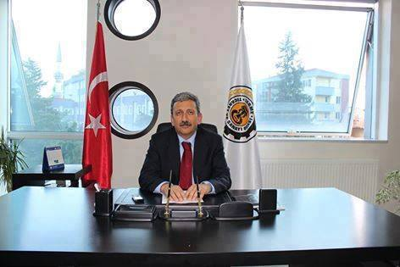
Yerli otomobil üretimi için en elverişli bölgenin Samsun olduğunu belirten Terme Ticaret ve Sanayi Odası Başkanı Ahmet Ekmekçi, Yerli Otomobil Fabrikasının Terme’ye kurulması için kampanya başlattıklarını söyledi.
Geçtiğimiz hafta manşete taşıdığımız yerli otomobil ile ilgili “Bu yatırım kaçmaz” başlıklı haberimiz üzerine, Terme Ticaret ve Sanayi Odası Başkanı Ahmet Ekmekçi açıklamada bulundu.
Sayın Cumhurbaşkanımızın TOBB Genel Kurulunda talep ettiği yerli otomobil üretimi için en elverişli bölge Samsun’dur diyen Oda Başkanı Ekmekçi, açıklamasına şu şekilde devam etti.”Hava,kara,deniz ve demiryolu ulaşımında bölgemiz rakipsiz ve tek seçenektir.İlçemiz,yapılacak olan bu tür yatırımlara son derece elverişlidir.Yerli otomobil fabrikası için biçilmiş kaftandır.Biz. Terme olarak gerekli arsayı vermeye hazırız.Bu yatırım, ilçemizin ufkunu açacak,ekonomiyi ateşleyecek istihdam sorununu bitirecektir.Yan sanayiye bölgenin en büyük yatırımını mutlaka kazandırmalıyız.Terme Ticaret ve Sanayi Odası olarak elimizi taşın altına koymaya hazırız.Bu konuda ki kampanyamızı başlatmış bulunuyoruz” dedi.

KADİR GECENİZ MÜBAREK OLSUN
KADİR GECESİ GİBİ MÜBAREK BİR GECENİN,MİLLET OLARAK ARAMIZDAKİ SABRI,SEVGİYİ,HOŞGÖRÜYÜ,YARDIMLAŞMAYI,KARDEŞLİK DUYGULARINI PEKİŞTİRME NOKTASINDA BİR VESİLE OLMASINI VE TÜM İNSANLIK ALEMİNE HAYIRLAR GETİRMESİNİ DİLİYORUZ.BU DUYGU VE DÜŞÜNCELER İÇERİSİNDE ÜLKEMİZİN VE TÜM İSLAM DÜNYASININ KADİR GECESİNİ TEBRİK EDERİZ.
TERME TİCARET VE SANAYİ ODASI

